EXERCICES / Série 6 d’exercices 2
1 APIC / PC /S1
EXERCICE 1 :
c
www.coursfacile.com
Compléter le tableau :
 | Symbole | Unité | Appareil de mesure
- La pression | ……….. | ……….. | ………..
- La pression atmosphérique | ……….. | ……….. | ………..
EXERCICE 2 :
c

Convertir :
- 1,7 Bar = ……………………..…….Pa
- 6800hPa = ………………….………Bar
- 8 Bar = …………………………….hPa
- 3500 Pa = …………………………hPa

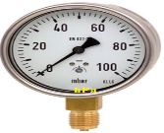
Mesure d’une grandeur physique liée aux gaz
EXERCICE 3 :
c
- On fixe sur l’embout d’un appareil de mesure une seringue.
- Quel est le nom d’appareil ?اسم الجهاز
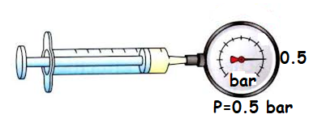
Thermomètre Manomètre Baromètre
- Quelle grandeur physique permet t- il de mesurer ?
Le volume La pression La température
vv
- Quelle est l’unité internationale de cette grandeur ?
Celsius Pascal (Pa) Bar
- Convertir la pression dans le schémas en hPa ? P= 0.5 bar =.................................hPaحول
- On pousse le piston. ندفع المكبس
- Le volume d'air emprisonné augmente-t-il ou diminue-t-il?...............................
- Est-ce que la pression de l'air dans la seringue augmente ou diminue?..........................
EXERCICE 4 :
c

Entourer la bonne réponse :
- Lors de la compressionالانضغاط d’un gaz, son volume diminue/augmente, alors que sa pression, diminue/augmente.
- Lors de la détenteالتوسع d’un gaz, son volume diminue /augmente, alors que sa pression, diminue/augmente.
- Pour mesurer la pression /le volume /la masse de l’air dans un pneu, on utilise un manomètre / baromètre.
EXERCICE 5 :
c

Répondre par vrai ou faux :
- La pression atmosphérique se mesure avec le baromètre ……….…..
- La pression augmente avec l’altitude ……….…..
- Les gaz sont compressibles mais ne sont pas expansibles ……….…..
- La valeur de la pression atmosphérique au niveau de la mer est 103hPa ……….…..

EXERCICE 6 :
c
Compléter les phrases par : diminue – compressibles – baromètre – expansibles.
- Lorsque la temperature augmente, la pression …………………………
- Pour mesurer la pression d un gaz enferme on utilise le …………..………….
- Pour mesurer la pression atmosphérique, on utilise un…………..…………………………..
- Les gaz sont ………………………………….. et ………………………………….
EXERCICE 7 :
c

On enferme de l'air dans une seringue reliée à un appareil permettant de mesurer la pression.
- Quelle propriété de l'air peut-être mise en évidence avec une seringue? Expliquer
- Comment se nomme cet appareil de mesure?
- Que signifie l'indication "hPa" portée sur cet appareil?
- Comment varie la pression si l'on diminue le volume d'air contenu dans la seringue?
- Saïd a relevé la valeur de la pression pour différents volumes d'air mais il a mélangé les résultats. Aider Saïd à compléter le tableau ci-dessous. ( Valeurs de la pression: 1414 hPa; 820 hPa; 1640 hPa; 1007 hPa)
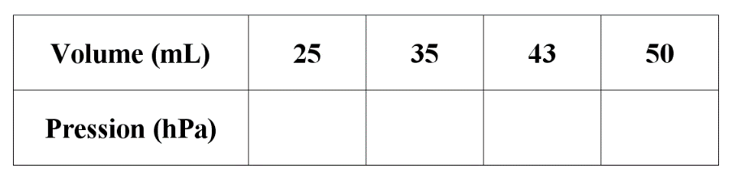

www.coursfacile.com

